## 近期计划

清明节之前：简历弄好，增加上学成在线的项目。完善一下征信二代项目。3月26日看完rabbitmq还给王利华，看完基础部分

1. 截至3月29日，看完黑马的基础部分

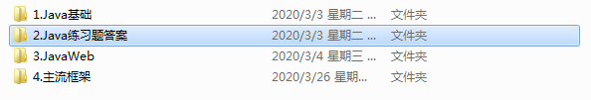

2、截至4月3日弄完简历

## 中期计划（截至到五一）

如果没涨工资换一家公司

## 20年计划

1. 每天至少看一篇微信公众号文章或者头条文章
2. 看完深入理解java虚拟机
3. 看完java核心技术下册，复习上册
4. 弄个小项目练手